**Equipo 5 Puerta para mascotas**

**BOM (Bill of materials):**

* 1x Modulo ESP32s DEVKIT v1 bluetooth + wifi.
* 1x Modulo Lector Rfid Rc522 13.56Mhz Arduino, Pic, Avr.
* 1x Modulo Relevador Relay 1 Canal 5V activo en alto.
* 1x Fuente Protoboard 5v y 3.3v.
* 3 x Bc547 Transistor NPN 45v 100ma.
* 1 x Eliminador 12v 1A 2.1mm
* 1 x Conector 2.1mm Hembra
* 1 x Conector 2.1mm Macho
* 1 x Sensor óptico Reflectivo Cny-70
* 3 x LED
* 6 x resistencia 330 Ω
* 10 x resistencia 10k Ω
* 1 x Cerradura eléctrica LY-03 12v
* 1 x Foto transistor Y
* 1 x Diodo Emisor de luz Infrarrojo Y

**Pinout y características para el proyecto:**

**ESP32s**

Nota: para alimentar por fuente externa se usan 5v en pin vin ya que el modulo wifi no funciona correctamente con 3.3v.

Pinout:

Características:

Vin 2.2v a 3.3v, 5v para modulo wifi.

**Lector Rfid Rc522 13.56Mhz:**

Nota: El pin IRQ no se conecta para este proyecto. Asegurar 3.3v de entrada.

Pinout:

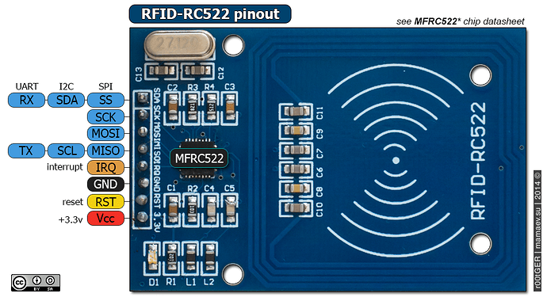

Características:

**Relevador Relay 1 Canal 5V:**

Nota: Asegurar 5v de vcc para su correcto funcionamiento. Como salida se usa el pin 2 y 3 de izquierda a derecha de la foto (las terminales con tornillo).

Pinout:

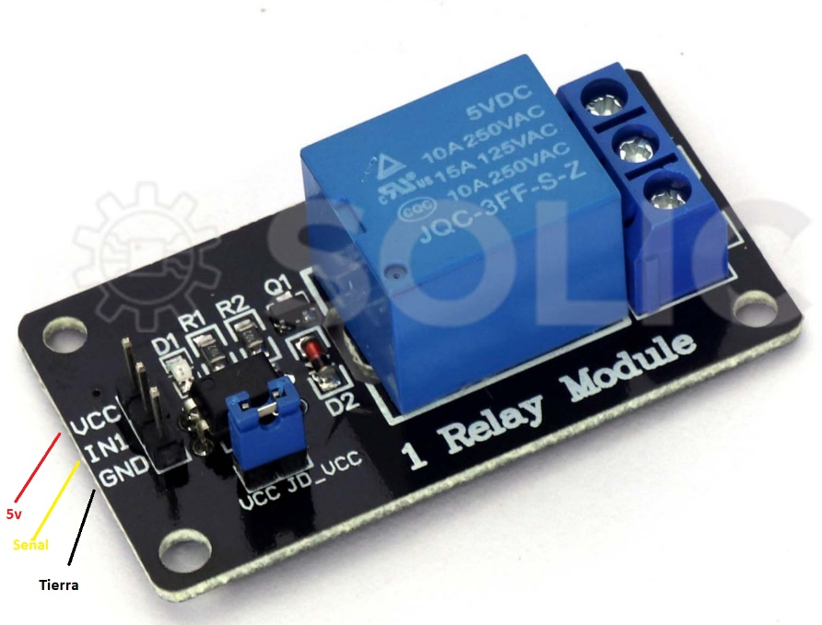

Características:

**Fuente Protoboard 5v y 3.3v:**

Nota: Para cambiar el voltaje de salida se mueven los puentes de 3.3v, off, 5v. Es bidireccional quiere decir que al conectar el voltaje de entrada muestra 5v en la USB y al conectar solo USB muestra 5v en la terminal de salida.

Pinout:

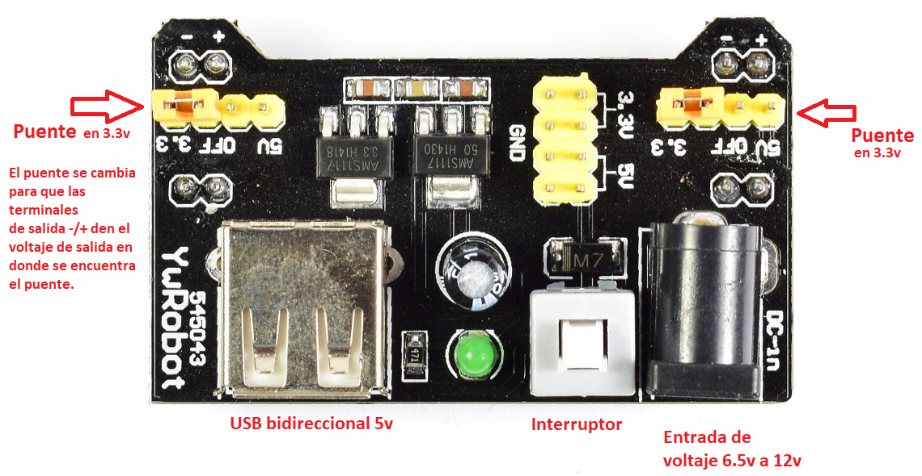

Características:

**Bc547 Transistor NPN 45v 100ma:**

Nota: El funcionamiento básico de este componente para esta practica es el de un switch electrónico. Al poner voltaje en la base, no deja pasar voltaje del collector al emitter, sin voltaje en la base, pasa voltaje de collector al emitter.

Pinout / símbolo lógico:

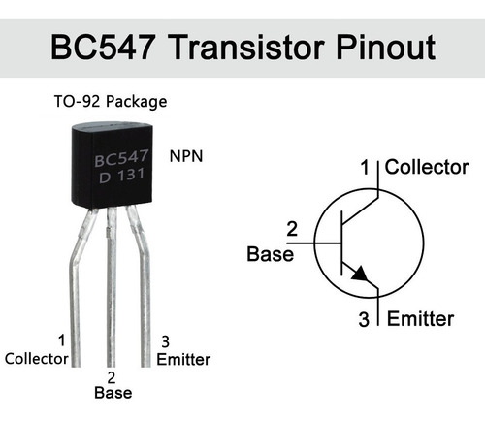

Características:

**Eliminador 12v 1A 2.1mm:**

Nota: fuente de voltaje para terminal de pared. Cambia de AC a DC con una salida de 12v para poder usar el seguro eléctrico.

Foto:

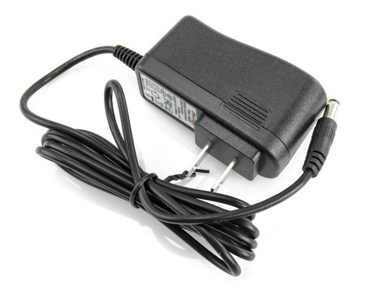

**Conector 2.1mm macho/ hembra:**

Nota: conectores para facilitar la conexión a la tarjeta y la fuente protoboear 3.3v y 5v.

Foto / pinout:

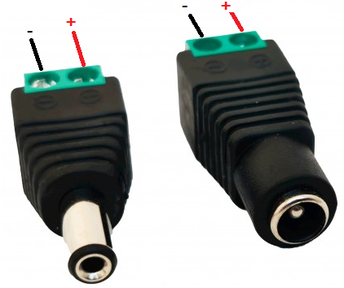

Características:

* Conector hembra de 5.5mm x 2.1mm
* Soporta 12V – 36V
* Salida: terminal tornillo
* Conector macho de 5.5mm x 2.1mm

**Sensor óptico Reflectivo Cny-70:**

Nota: Funciona de la siguiente manera, el led infrarrojo emite una luz no visible para el ojo humano, esta bota en una superficie blanca y el foto transistor la capta dejando pasar el voltaje en sus terminales en base a cuanta luz recibe. Teoría básica <https://sensorde.net/sensor-optico-presencia/> .

Pinout / símbolo lógico:

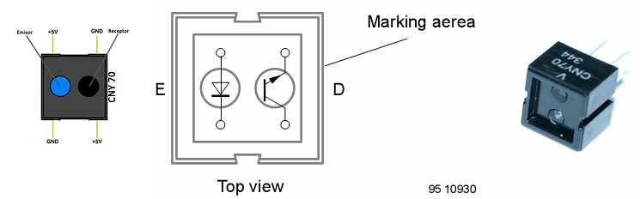

**LED:**

Nota: Un simple led de color. En el proyecto se usan como indicador visual del correcto funcionamiento de los componentes.

Pinout / símbolo lógico:

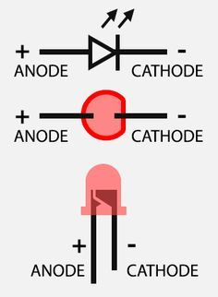

**Cerradura eléctrica LY-03 12v:**

Nota: solo funciona para 12v.

Foto / pinout:

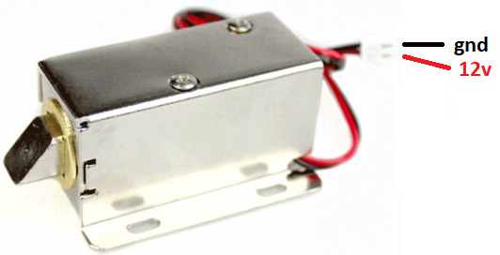

**Foto transistor Y:**

Nota: Funciona como el transistor NPN pero en la base (B) recibe luz en vez de voltaje.

Foto / símbolo logico / pinout:

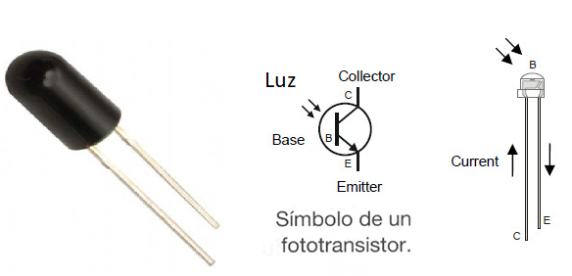

**Diodo Emisor de luz Infrarrojo Y:**

Nota: emite una luz infrarroja no visible al humano.

Foto / símbolo lógico / pinout:



